

CA数字证书操作指南

北京先锋寰宇电子商务有限责任公司
客 服 电 话：4 0 0-6 6 6-5 0 9 8

- CA数字证书简介
数字证书是网络世界中的身份证。可以在网络世界中为互不见面的用户建立安全可靠的信任关系，这种信任关系的建立则源于PKI/CA认证中心，CA是负责签发证书、认证证书、管理已颁发证书的机关。它要制定政策和具体步骤来验证、识别用户身份，并对用户证书进行签名，以确保证书持有者的身份和公钥的拥有权。
我公司发放装有CA数字证书的药城盾，使用户在医药梦网所进行的操作安全、信用、有保证。

- CA数字证书购买 （首次购买）
- 注册账号
（1）打开浏览器，输入网址：http://www.drugnet.com.cn，点击页面左下“医用耗材采购”进入到登录页面，选择对应项目；（图1）
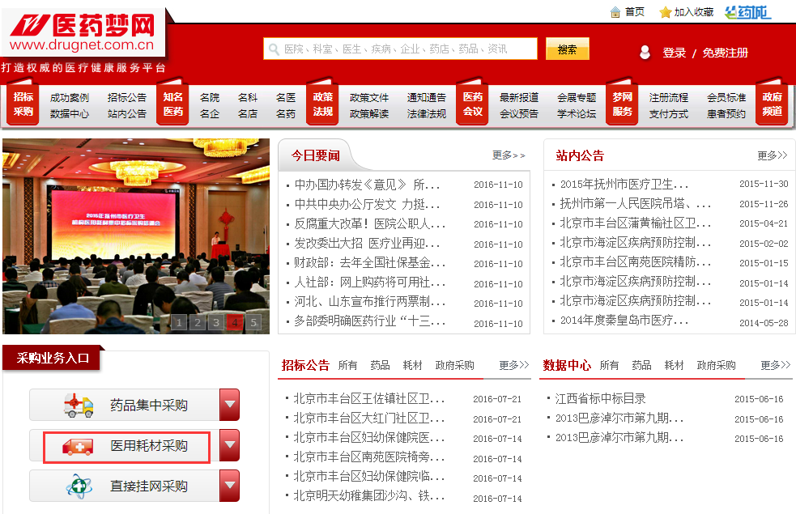
图1

（2）点击“企业入口”；（图2）
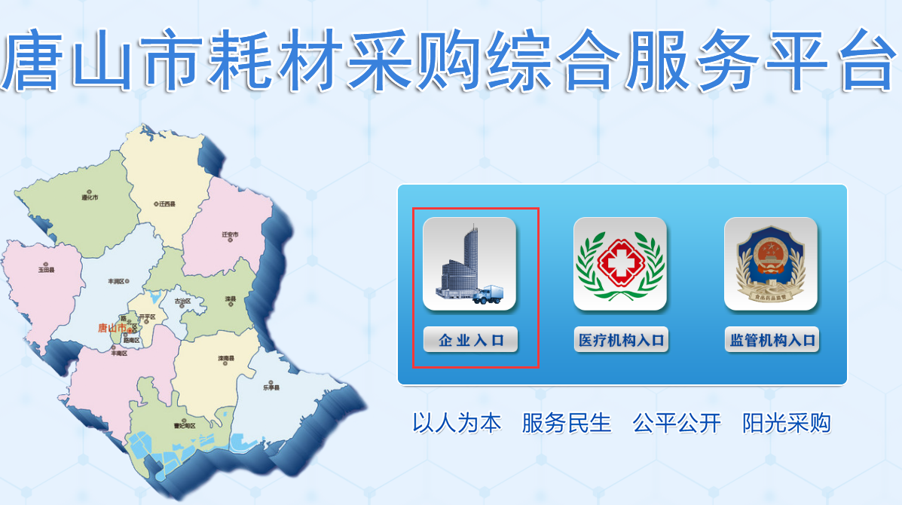
图2
（3）点击“立即注册”；（图3）
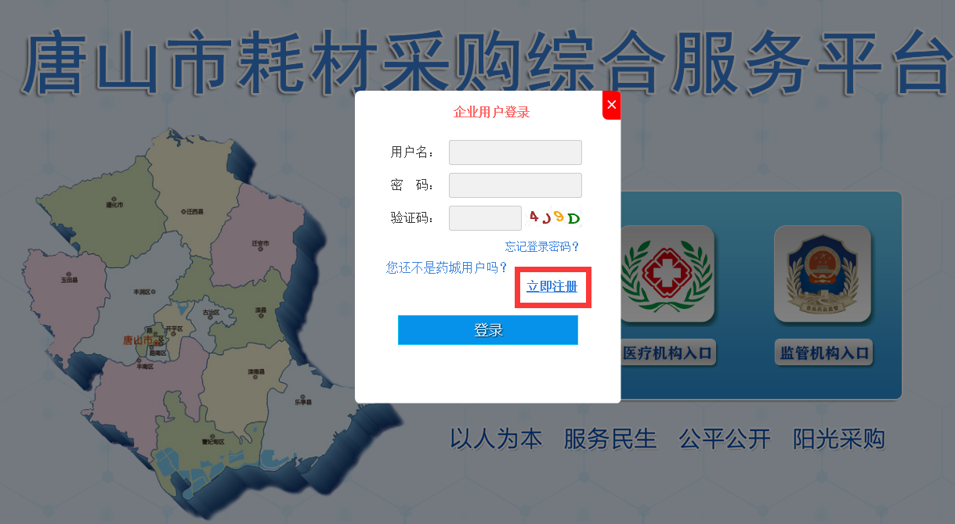
图3
（4）填写账户及企业信息，并勾选“我已阅读并同意药城服务条款”；（图4）
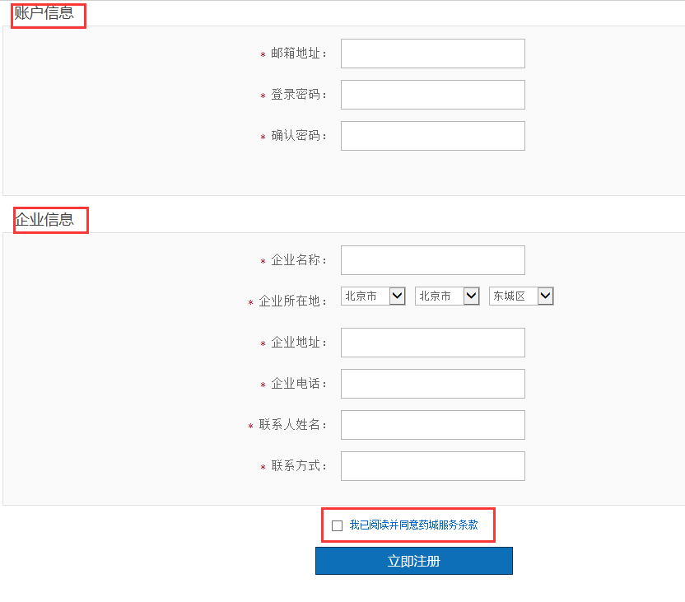
图4

（5）注册成功，系统发送激活链接至注册邮箱，点击链接激活帐号；
（注：注册邮箱必须正确，否则无法收到系统发送的验证链接）
（6）激活成功后，在登录页面输入注册用户名和密码，点击“登录”，进入系统页面；（图5）
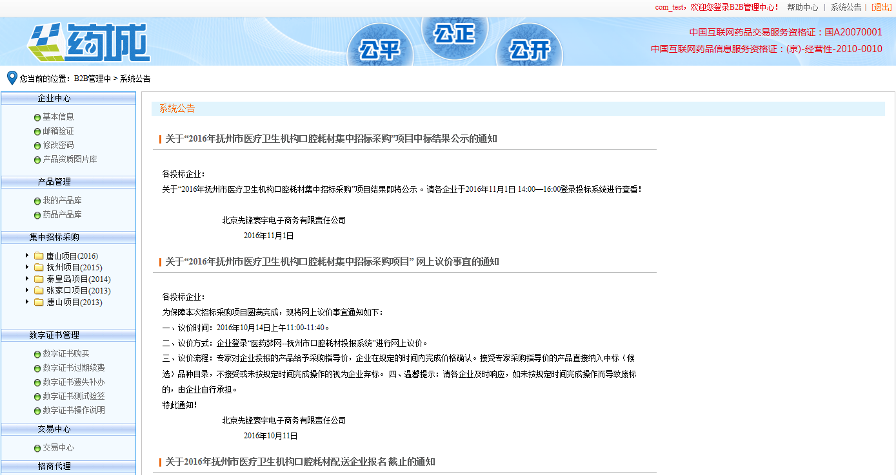
图5
2．填写基本信息：包括①企业基本资料、②企业资质信息及③企业地址信息、④企业联系人信息 （图6、图7、图8）
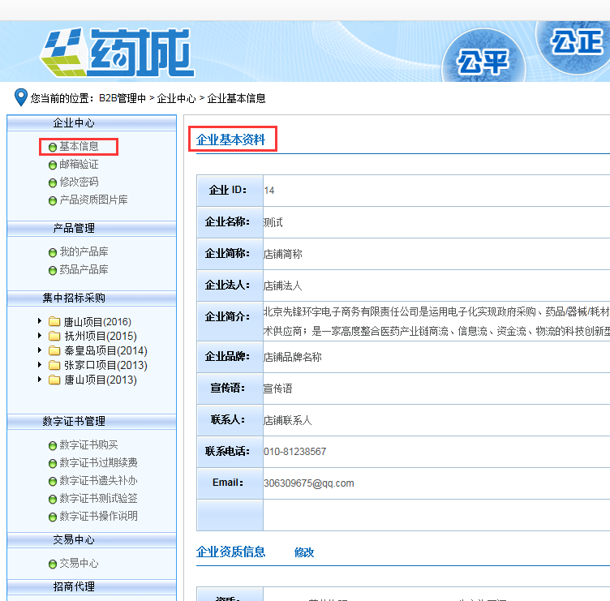
图6
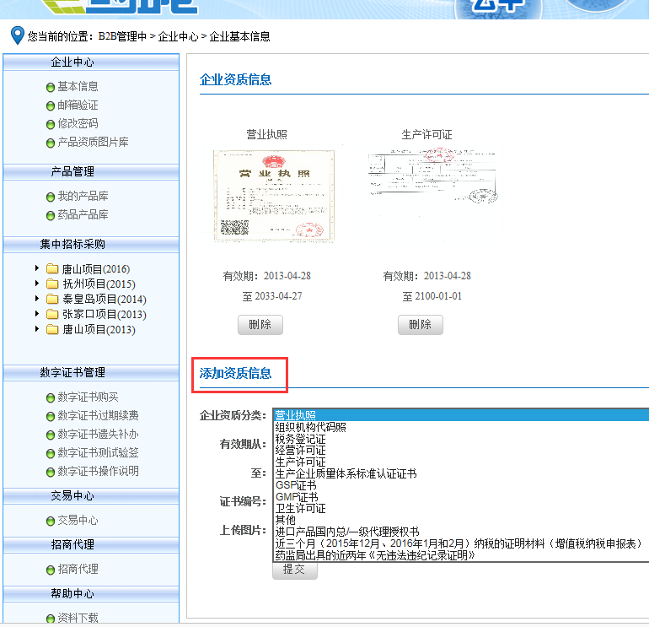
图7
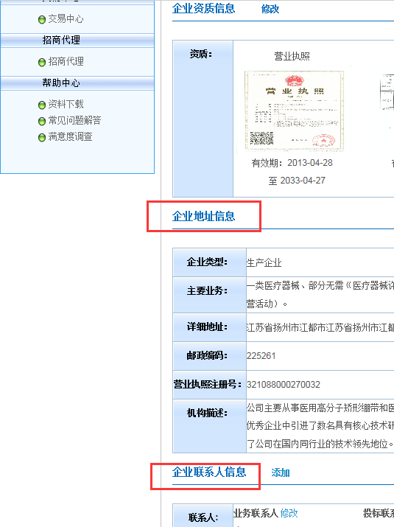
图8

3.数字证书购买流程：（图9、图10）
(1)点击“数字证书购买”；
(2)选择收货方式:快递（运费到付）或自提；
(3)选择支付方式:汇款或现金（其中选择银行汇款的用户必须公对公汇款，其他支付方式，如：第三方平台转账、个人转账等概不接受）；
(4)提交订单；
(5)上传汇款底单；
(6)等待收货。
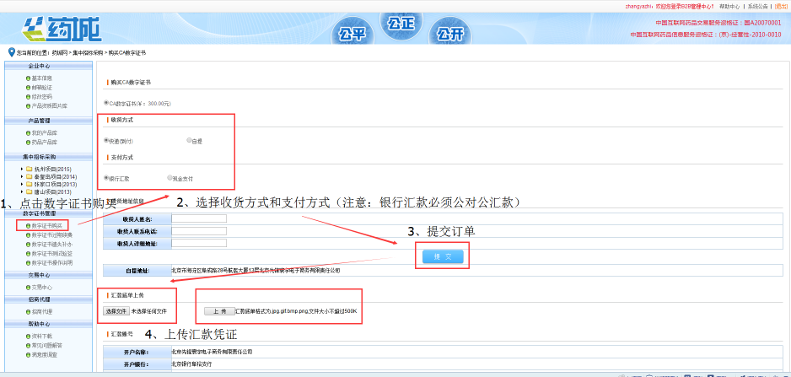
图9
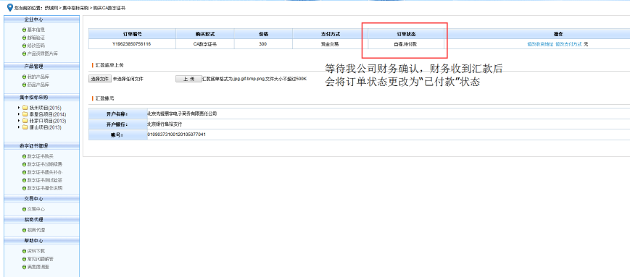
图10
三.数字证书过期续费
1.查看CA数字证书有效期
蓝色药城盾有效期查看方法：
①插好药城盾，双击电脑右下角“小黄锁”标志；

②点击“证书管理”；
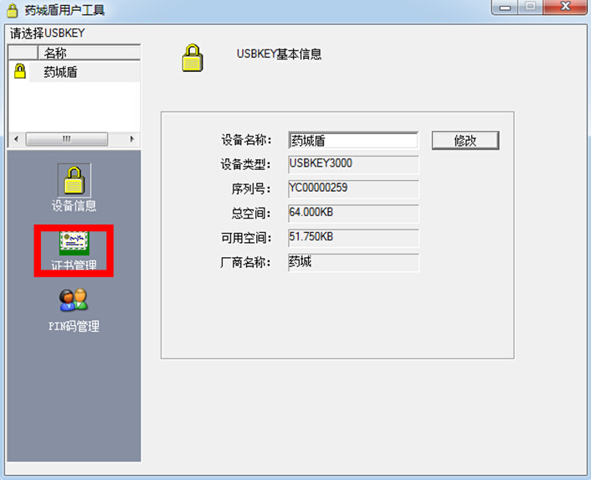
③插好药城盾，查看证书有效期（如图，证书结束时间为2015-4-16）。
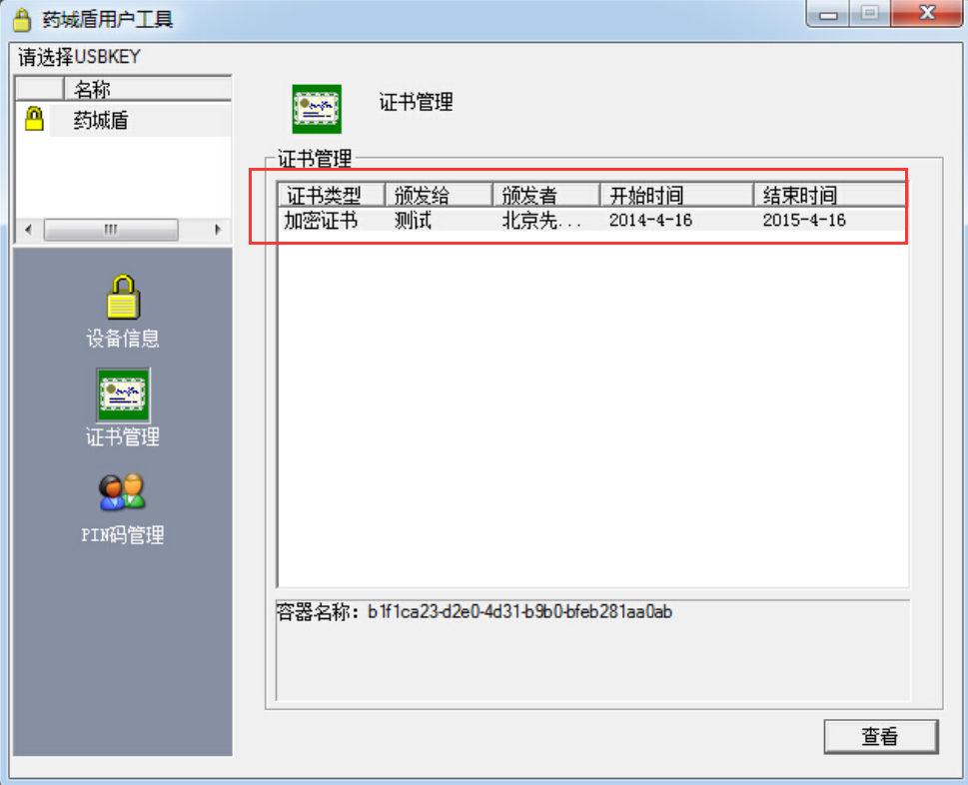

- CA数字证书过期续费流程：
(1)点击“数字证书过期续费”；
(2)选择支付方式:银行汇款或现金（其中选择银行汇款的用户必须公对公汇款，其他支付方式，如：第三方平台转账、个人转账等概不接受）；
(3)提交订单，弹出一个对话框，直接点击确定即可；
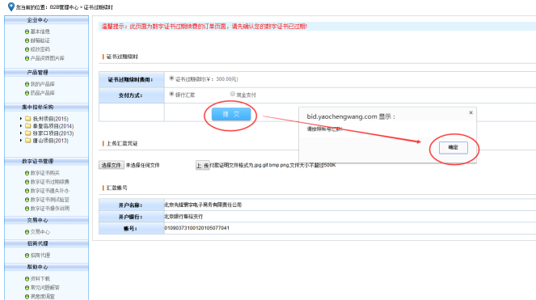
(4)上传汇款底单：按照“选择文件”→“上传”的步骤，上传汇款底单，然后点击告知已付款。这时订单状态就会由“待付款”变为“已付款-待确认”状态；
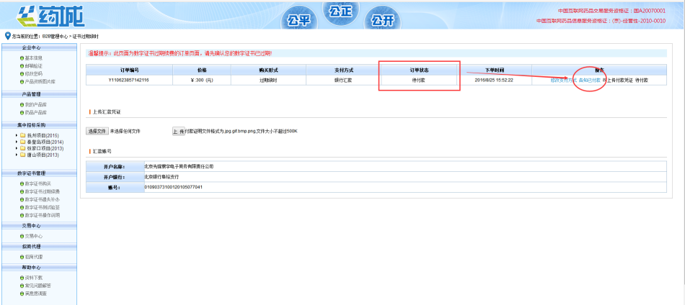
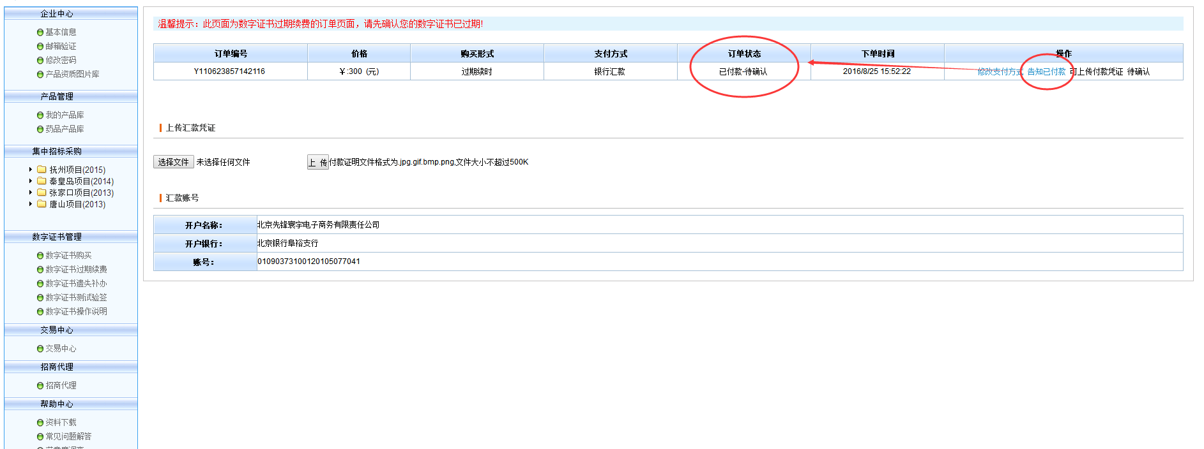

(5)这时请耐心等候1~2个工作日，我公司财务部在收到汇款后会及时确认您提交的订单；
(6)我公司财务部确认完订单后，订单状态如下图所示，这时候点击“点击续时”即可开始更新证书。
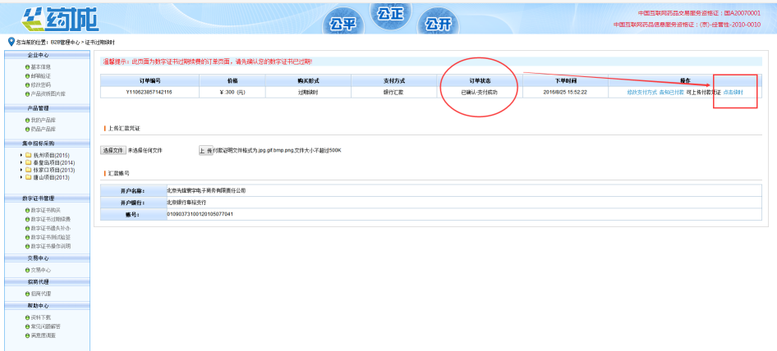
(7)这一步很重要，必须按照自己药城盾的外壳颜色（红色或蓝色）下载对应驱动，要安装驱动包里面的所有程序，全部安装完毕后再进行下一步（如果出现404的页面说明浏览器没有运行插件，请更换IE内核的浏览器，如：360浏览器、360极速浏览器、IE浏览器）。
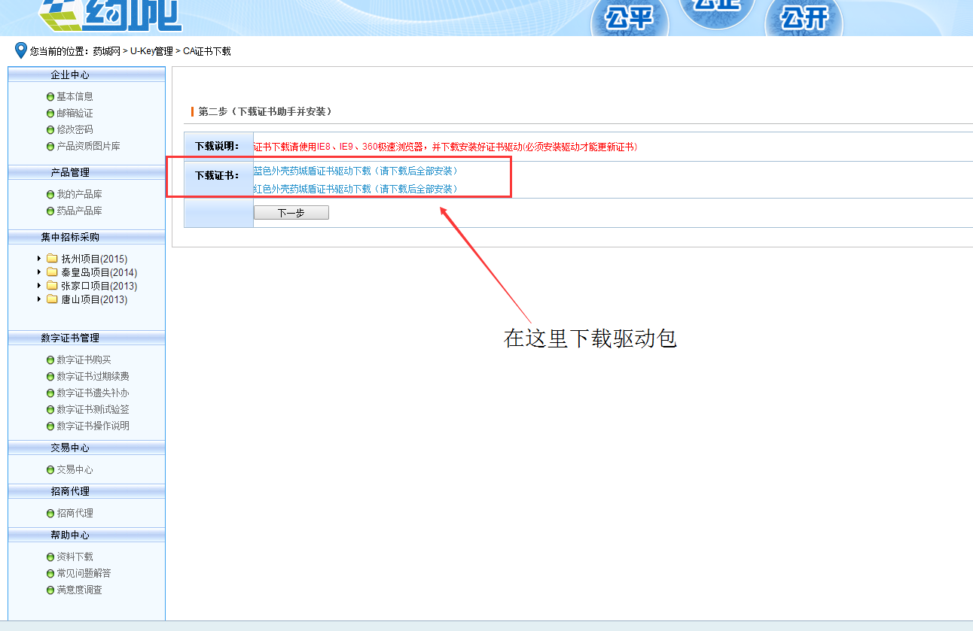
这是蓝色药城盾：
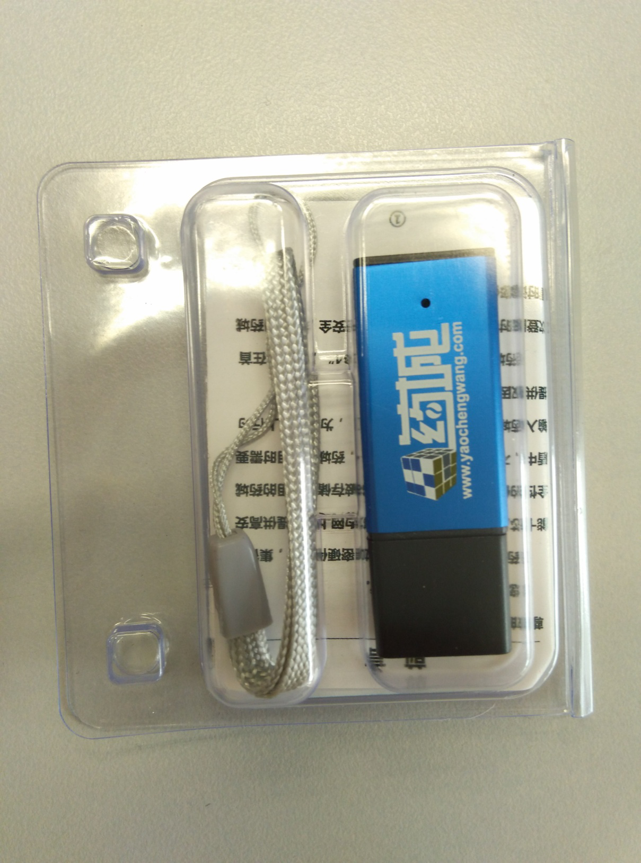
四.数字证书遗失补办
(1)点击“数字证书遗失补办”；
(2) 选择支付方式:银行汇款或现金（其中选择银行汇款的用户必须公对公汇款，其他支付方式，如：第三方平台转账、个人转账等概不接受）；
(3)上传汇款底单：按照“选择文件”→“上传”的步骤，上传汇款底单，然后点击告知已付款。这时订单状态就会由“待付款”变为“已付款-待确认”状态；
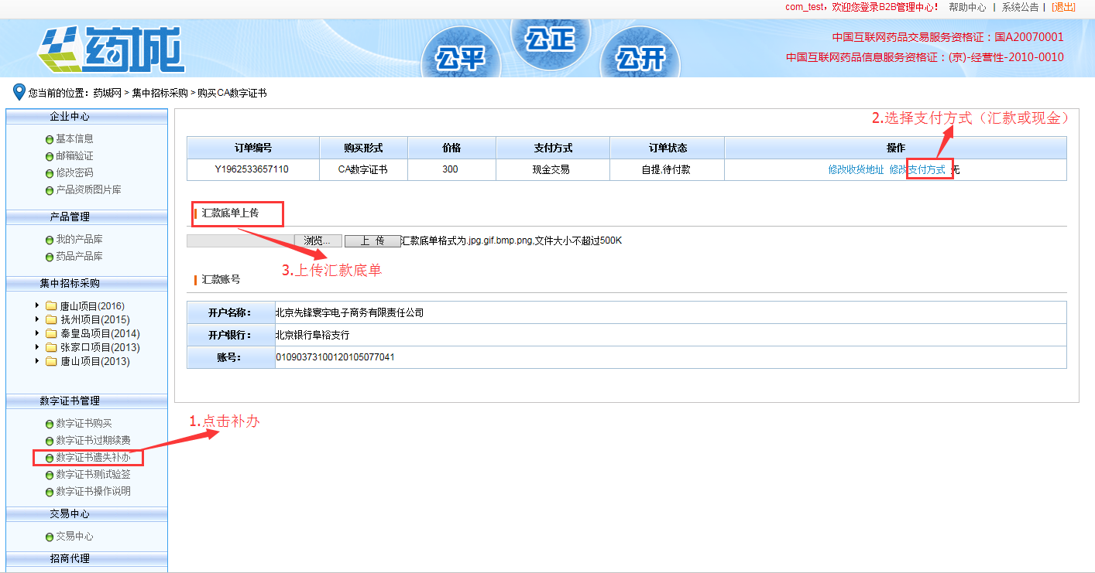

五.数字证书测试验签（签名确认前需此测试验签）
(1)点击“数字证书测试验签”；
(2)点击“药城盾驱动下载”；
(3)刷新浏览器，证书、签发者、起始有效期、结束有效期等后面均有正确信息后，点击“验签”。
(4)详细流程如图所示
